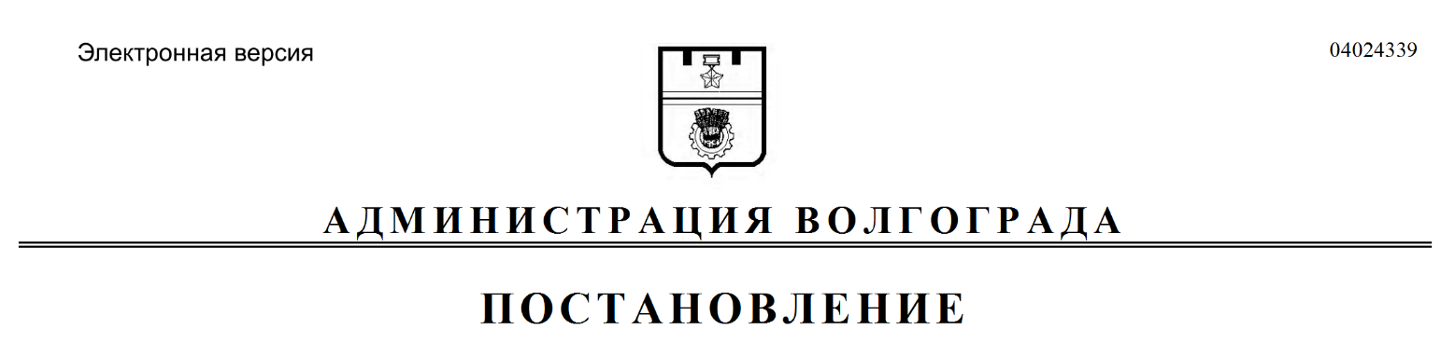
от 11.07.2017 № 1108

О внесении изменений в Сводный план красных линий в Волгограде

Рассмотрев обращение акционерного общества (АО) «Приволжтрансстрой» от 31 мая 2017 г. № 76, в связи с разработкой АО «Приволжтрансстрой» проектной документации по объекту «Общеобразовательная школа на 1000 мест в микрорайоне 205 Ворошиловского района Волгограда», учитывая техническое задание на разработку проекта изменения красных линий квартала 05_07_033 в Ворошиловском районе Волгограда от 25 апреля 2017 г. № 05-17-01, выданное департаментом по градостроительству и архитектуре администрации Волгограда, руководствуясь статьями 7, 39 Устава города-героя Волгограда, администрация Волгограда
ПОСТАНОВЛЯЕТ:
1. Внести изменения в Сводный план красных линий в Волгограде, утвержденный постановлением администрации Волгограда от 11 июня 2004 г. № 777 «Об установлении красных линий в Волгограде», изменив прилагаемые красные линии квартала 05_07_033 в Ворошиловском районе Волгограда, границы которого откорректированы.
2. Настоящее постановление вступает в силу со дня его официального опубликования.

Глава администрации В.В.Лихачев

